(1 статья)
Стоп, мошенник! Работа на «удаленке»
Удаленная работа (так называемый фриланс) стала источником дохода для миллионов людей по всему миру. Довольно часто можно встретить объявления и целые сайты, посвященные простому и быстрому заработку. Вам предлагается гибкий график, приличное вознаграждение и даже соцпакет. Чтобы начать работу у вас могут потребовать небольшую плату за обучающие материалы или доступ к заказам. Когда мошенник получит деньги, то, скорее всего, вы не увидите ни работы, ни обучающих материалов.
Обычно у мошенников есть две крупные цели: похитить ваши деньги либо сделать так, чтобы ваш труд не был оплачен.
Работодатель говорит вам, что примет в штат, когда вы пройдете трехдневный (или недельный, или месячный) обучающий курс, который стоит 3 тысячи (или 5 тысяч, или 15). Еще несколько вариантов заработка: в вакансии нужно расшифровывать видеоролики, только вот сами ролики заархивированы и хранятся на неизвестном сайте. Доступ к этому сайту или к самим роликам нужно покупать. Либо работодатель предлагает подписать трудовой договор, однако курьерскую доставку договора вам придется оплатить самим. На самом деле, мошенники просто вынуждают вас перевести им деньги, после чего исчезают. Вы не получаете ни работу, ни обучение, ни документы, а уж тем более доход.
Так, 32-летняя ростовчанка написала заявление в полицию о том, что кто-то оформил на нее кредит в размере 200 тысяч рублей. Далее женщина пояснила, что некоторое время назад пыталась устроиться на работу в удаленном формате. Потенциальный работодатель задал ей несколько вопросов и сразу же сообщил, что ее кандидатура утверждена. Для оформления необходимо прислать свои документы. Когда заявительница отправила необходимый перечень документов, сотрудники организации перестали выходить на связь. А позже ей пришло уведомление из банка о кредитной задолженности.
Сейчас по данному факту возбуждено уголовное дело по части 2 статьи 159 УК РФ «Мошенничество». Полицейские проводят необходимые мероприятия по установлению и задержанию подозреваемых в совершении данного преступления.
Запомните, практически никто не требует от фрилансеров присылать какие-либо документы.
При удаленной работе работодатель платит вам деньги, а не наоборот. Честные работодатели, заинтересованные в обучении сотрудников, обучают их бесплатно и никогда не просят оплатить учебники, уроки или доступы к чему-либо. Блокируйте мошенников, которые требуют что-то оплатить и жалуйтесь каналам и сайтам, которые разместили такую вакансию.
Не бойтесь просить предоплату. Честную компанию такие условия не смутят.
Не верить пустым обещаниям о том, что за несколько часов в день можно получить очень высокую зарплату. Игнорируйте вакансии, в которых вам обещают золотые горы.
Изучайте рынок, в котором хотите работать, оцените по объявлениям известных компаний, как обычно оплачиваются ваши навыки.
Если вы все же стали жертвой противоправных действий, незамедлительно обратитесь в полицию.

(статья 2) Стоп, мошенник! Не дай себя обмануть!
Полицейские рассказывают простые правила, чтобы не стать жертвой мошенников.
Сотрудники полиции призывают жителей Ростовской области быть бдительными! Видов мошенничества немного, но их вариаций достаточное количество, причем все они выгодны для мошенников. Даже при небольших финансовых потерях конкретного человека (15-150 рублей) срабатывает эффект масштаба, когда жертвами становятся тысячи людей. Один из самых распространенных видов мошенничества – телефонное. По телефону злоумышленники говорят, что родственник или другой близкий человек попал в беду:
- он попал в серьезное ДТП;
- совершил преступление и находится в правоохранительных органах;
- попал в больницу и ему прямо сейчас требуется дорогостоящая операция.
После того, как жертва ошарашена плохой новостью, мошенники продолжают давить на нее и предлагать прямо сейчас «решить вопрос» и спасти близкого. Нередко для подтверждения своих слов трубка передается «родственнику», который плачет и просит спасти его. Большинство людей, пострадавших от таких ситуаций, потом уверяли, что это был голос их близкого человека. На самом деле мошенники используют состояние шока, в котором находится потенциальная жертва.

Затем преступники называют сумму, которую необходимо передать посреднику, перевести на карту или положить на номер телефона.
Так, например:
Неизвестный человек позвонил женщине-пенсионеру, 1933 года рождения, и сообщил, что ее сын убил человека и для «решения вопроса» ей необходимо передать 450 тысяч рублей. В назначенное время подъехал водитель и забрал указанную сумму. Через некоторое время, связавшись с сыном, женщина поняла, что с ним все в порядке и он находится дома, после чего написала заявление в полицию. Сейчас по данному факту возбуждено уголовное дело по части 3 статьи 159 УК РФ «Мошенничество». Полицейские проводят комплекс оперативно-розыскных мероприятий, направленный на установление и задержание участников противоправной деятельности.
Не дайте себя обмануть!
Столкнувшись с подобной ситуацией, необходимо соблюдать простые правила:
- никогда и никому не отправляйте и не передавайте деньги;
- позвоните своему близкому человеку;
- позвоните в органы внутренних дел, больницу и проверьте полученную по телефону информацию.
Если вы все-таки стали жертвой мошенников, незамедлительно обратитесь в ближайший отдел полиции.

(3 статья)
Стоп, мошенник! Представляясь службой безопасности банка…
Сотрудники полиции напоминают о том, как не попадаться на уловки злоумышленников.
Еще одна разновидность телефонного мошенничества - «Ваша карта заблокирована». На мобильный телефон приходит СМС о блокировке карты, начислении денежных средств либо о списании комиссии за неуплату кредита. Для подтверждения или отмены операции необходимо связаться по указанному в сообщении номеру. На том конце провода трубку снимает мошенник. Основная его цель напугать жертву и заставить скорее совершить нужное действие, мошенники придумывают разные сценарии. Говорят, что банк заблокировал счет, начислил штраф за кредит или что проведена подозрительная операция. Далее злоумышленник просит продиктовать номер карты и трехзначный код, указанный на обратной стороне. После чего на номер телефона жертвы поступает СМС с кодом. Преступник, поторапливая ни о чем не подозревающего гражданина, просить назвать полученный код. В некоторых случаях телефонные мошенники просят абонента подойти к банкомату и там совершить несколько манипуляция, в результате которых со счета жертвы будут похищены деньги.
В других случаях мошенник сам звонит жертве. Номер входящего звонка очень похож на номер банка, а звонящий представляется «сотрудником службы безопасности банка». Мошенник сообщает о сомнительном переводе денежных средств с банковской карты либо о сбое системы. Преступник спрашивает у абонента подтверждение по данному переводу. Получив отказ, он предлагает отменить данную операцию, однако для этого он просит у вас полные данные карты, CVV- или CCV-код, код из СМС или пароли от Сбербанк Онлайн. Это нужно якобы «для сохранности ваших денег».
Результат в обоих случаях не заставит себя долго ждать – деньги с карты перейдут на счет мошенников.
В полицию обратилась жительница города Батайска. В своем заявлении она пояснила, что ей на телефон позвонил неизвестный и представился сотрудником одного из банков. После чего сообщил, что с банковской карты гражданки пытаются похитить деньги и для их сохранности необходимо продиктовать код из смс-сообщения, которое поступит на ее абонентский номер. Следуя инструкциям незнакомца, женщина сама перевела 52 тысячи рублей со своей банковской карты на неизвестные счета.
По данному факту следственными органами возбуждено уголовное дело по пункту «г» части 3 статьи 158 УК РФ «Кража». Полицейские проводят мероприятия по установлению лиц, причастных к противоправной деятельности.
Чтобы избежать подобного рода преступлений необходимо:
- при поступлении подобных смс ни в коем случае не сообщайте персональные данные неизвестным лицам. Даже если они представляются сотрудниками банка;
- при получении сообщений от банков, мобильных операторов о проблемах со счетом, обязательно перезвоните по официальному номеру банка и уточните нужные сведения. Банк никогда не запрашивает подобным образом информацию.
- не совершайте никаких операций по инструкциям звонящего. Все операции для защиты карты сотрудник банка делает сам;
- сразу завершайте разговор. Сотрудник банка никогда не попросит у вас данные карты или интернет-банка.
Если вы все-таки стали жертвой мошенников, незамедлительно обратитесь в ближайший отдел полиции.

(4 статья)
Стоп, мошенник! «Вы выиграли приз…»
В Ростовской области продолжается проект донской полиции «Стоп, мошенник!».
Сотрудники полиции в очередной раз объясняют гражданам, как не стать жертвой мошенников. Еще одна уловка, к которой прибегают преступники – сообщение о якобы полученном выигрыше (путевки, квартиры, бытовая техника, компьютеры и различные гаджеты). Суть его состоит в том, что совершаются e-mail или смс-рассылки с текстом о получении адресатом ценной вещи. Важная деталь, которая сразу же обращает на себя внимание - для получения выигрыша организаторы просят сделать перевод некоторого количества денег либо перейти по ссылке для заполнения анкеты.
В качестве причины могут называть:
- выплату налогов;
- уплату таможенной пошлины;
- компенсацию транспортных расходов;
- проверку подлинности личности, работоспособности карты или электронного кошелька.
В сравнении со стоимостью приза размер требуемой к переводу суммы выглядит незначительным. После ее получения мошенники перестают оставаться на связи либо входят во вкус и предлагают совершить дополнительный платеж для оформления ценного выигрыша.
В полицию обратилась жительница города Таганрога и сообщила, что стала жертвой мошенников. Гражданка пояснила, что ей на телефон пришло смс-сообщение. В нем говорилось о том, что женщина стала победителем мобильной лотереи. Чтобы забрать приз, нужно было позвонить по номеру, указанному в сообщении. Когда потерпевшая позвонила по данному номеру телефона, ей сообщили, что для получения призовых денег в сумме 1 500 000 рублей, нужно оплатить таможенную пошлину в размере 75 тысяч рублей. После перечисления денег, злоумышленники перестали выходить на связь.
По данному факту следственные органы возбудили уголовное дело по части 2 статьи 159 УК РФ «Мошенничество». Полицейские проводят мероприятия по установления подозреваемых в совершении данного преступления.
Меры, чтобы себя обезопасить:
При получении сообщения о внезапном крупном выигрыше стоит вспомнить, подавали ли вы заявку на участие.
Не нужно говорить «организаторам» данные своих банковских карт или спешить переводить деньги за якобы оплату членского взноса, оформления документов или чего-то другого.
Не переходите по ссылкам в полученных электронных письмах и смс.
Если вы столкнулись с подобными мошенническими схемами, незамедлительно обратитесь в полицию.

(5 статья)
Стоп, мошенник! Вирусная рассылка сообщений

Сотрудники ГУ МВД России по Ростовской области в рамках проекта «Стоп, мошенник!» продолжают предостерегать граждан от различных махинаций, к которым прибегают кибер-мошенники. Нередко злоумышленники для похищения денег используют номера телефонов с сайтов по продаже товаров и услуг либо нелегально покупают базы номеров. В дальнейшем, используя специальную программу, мошенники рассылают смс-сообщения с определенной ссылкой, переходя по которой устройство заражается вредоносной программой. «Вредонос» собирает и передает своему владельцу данные необходимые для хищения денег с банковского счета либо со счета мобильного оператора.
Мошенники придумывают разнообразные предлоги, чтобы подтолкнуть ни о чем не подозревающего человека перейти по предложенной ссылке. Например, «ваша карта заблокирована, перейдите по ссылке для ее разблокировки», «мне прислали твою фотографию, я и не мог подумать, что ты так поступишь (далее следует текст ссылки)», «меня заинтересовало твое предложение о продаже (платья, дивана, телевизора и т.д.) далее следует ссылка».
Подобную мошенническую схему похищения денег использовали семеро участников организованной группы, которых задержали сотрудники уголовного розыска. Причиненный ущерб превысил 18 миллионов рублей. Сейчас в отношении подозреваемых возбуждено уголовное дело по статье 159 УК РФ «Мошенничество».
Единственное правило, которому следует придерживаться гражданам, чтобы обезопасить свои сбережения, это не переходить по сомнительным ссылкам в сообщениях.
Если в отношении вас были совершены противоправные действия незамедлительно обратитесь в ближайший отдел полиции.

(6 статья)
Стоп, мошенник! Срочно переведи деньги, потом объясню
Сейчас практически каждый человек имеет страничку в различных социальных сетях. Однако смекалка мошенников находит все новые комбинации для незаконного обогащения. Злоумышленники взламывают аккаунты пользователей социальных сетей, изучают переписки и стили общения человека со знакомыми. А затем производят рассылку друзьям потерпевшего с просьбой занять определенную сумму денег на один день. В любой из социальных сетей вам может прийти сообщение от знакомого, где он рассказывает драматичную историю, которая вызывает желание помочь (попал в ДТП, тяжело болен сам или родственник и т.д.). Как правило, информацию проверять не спешат, воздействуют на эмоции, пользователь верит, что нужна помощь и ее оказывает, пересылая деньги мошенникам.
Так, в полицию обратилась жительница Тарасовского района Ростовской области. Девушка рассказала полицейским, что в одной из популярных сетей ей написала подруга. В сообщении она сказала, что ее матери требуется срочная дорогостоящая операция и попросила одолжить 25 тысяч рублей. Заявительница не задумываясь отправила деньги, на присланный номер банковской карты. Через некоторое время она решила позвонить подруге, однако оказалось, что с ее мамой все в порядке, а страницу взломали и писали от ее имени.
Сейчас полицейские занимаются поиском злоумышленников. Возбуждено уголовное дело по статье 159 УК РФ.
Способ разоблачения подобных махинаций – это проверка информации. Не поленитесь потратить время, чтобы совершить звонок знакомому, который обратился за помощью. Либо вы можете задать контрольный вопрос, который будет знать только этот человек.
Если вас все-таки обманули, обратитесь в полицию. Чем быстрее вы оповестите органы внутренних дел о совершенном в отношении вас преступлении, тем выше вероятность задержания подозреваемого по горячим следам.

(7 статья)

ВНИМАНИЕ!!!
МОШЕННИКИ ПРЕДСТАВЛЯЮТСЯ РАБОТНИКАМИ БАНКА!

Уважаемые жители Багаевского района!
Отдел МВД России по Багаевскому району информирует о новой волне мошенничества, направленного на пользователей приложений мобильного банкинга. В новой схеме используется легальная программа, доступная к установке на смартфон «TeamVievewer»-удаленный доступ, которая позволяет третьим лицам подключиться к смартфону.
- это логотип программы- приложения на смартфоны с операционной системой android.
Суть рассматриваемого вида мошенничества такова: злоумышленник звонит на мобильный телефон потерпевшего, и, в ходе разговора, представляясь сотрудником службы безопасности банка, сообщает гражданину, что в отношении его банковских счетов зарегистрирована попытка мошеннических действий. Далее, мошенник предлагает обезопасить денежные средства потенциальной жертвы «бесплатным» способом, предлагая установить на мобильный телефон приложение «TeamVievewer». После установки приложения, мошенники связываются с потерпевшим вновь и просят его зайти в приложение «Сбербанк Онлайн», либо приложение другого Банка, в котором у него имеются активные кредитные карты, вклады или сбережения. ЗАПОМНИТЕ!!! С МОМЕНТА УСТАНОВКИ ДАННОГО ПРИЛОЖЕНИЯ НА ВАШ СМАРТФОН ЗЛОУМЫШЛЕННИК ПОЛУЧИТ ДОСТУП К ВАШИМ ДЕНЕЖНЫМ СРЕДСТВАМ.
БУДЬТЕ БДИТЕЛЬНЫ!!! СОТРУДНИКИ БАНКА НИКОГДА НЕ ПОПРОСЯТ ВАС СОВЕРШАТЬ КАКИХ-ЛИБО МАНИПУЛЯЦИЙ С ВАШИМИ ДЕНЕЖНЫМИ СРЕДСТВАМИ ПО ТЕЛЕФОНУ. ВСЕ ОПЕРАЦИИ ПО БАНКОВСКИМ КАРТАМ СОВЕРШАЮТСЯ ТОЛЬКО В ОТДЕЛЕНИИ БАНКА ПРИ ПРИДЪЯВЛЕНИИ ПАСПОРТА ИЛИ ИНОГО ДОКУМЕНТА УДОСТОВЕРЯЮЩЕГО ЛИЧНОСТЬ ВЛАДЕЛЬЦА БАНКОВСКОГО СЧЕТА!!!
Если вы стали жертвой мошенников – незамедлительно сообщите об этом в дежурную часть Отдела МВД России по Багаевскому району по телефонам: 8-86357-33-0-66 и 102 и предоставьте всю имеющуюся информацию о лицах, которые совершили в отношении Вас противоправные действия, не уничтожайте ничего из памяти телефонов и компьютеров. Выполнение этих минимальных действий позволит обезопасить вас от противоправных действий злоумышленников!

(8 статья)

ВНИМАНИЕ - ДИСТАНЦИОННОЕ МОШЕННИЧЕСТВО!!!

Дистанционное мошенничество, преимущественно, совершается следующими способами:
— потерпевшие под различными предлогами перечисляют денежные средства мошенникам.
— потерпевшие сообщают мошенникам реквизиты и пароли доступа к операциям по счету посредством поступившего им СМС-сообщения, что приводит к хищению денежных средств.
Значительную распространённость имеют преступления, совершенные с использованием высоких технологий, то есть в сети Интернет, в том числе объявления о продаже и рассылки вирусных ссылок в социальных сетях.
Анализ преступлений, совершенных дистанционным способом, показывает, что одним из признаков подготавливаемого или совершаемого преступления телефонного мошенничества является, когда мошенники выступают в роли «сотрудников службы безопасности банков» и в ходе телефонного разговора получают информацию по банковской карте (номер банковской карты, а также CV-код).
Дальнейшим основным фактором является получение злоумышленниками разового пароля (в виде СМС-сообщения), который поступает на абонентский номер, привязанный к банковской карте. Держатель банковской карты сообщает разовый пароль мошенникам, тем самым предоставляет доступ к денежным средствам
Уважаемые граждане, в целях пресечения и противодействия преступных намерений и действий мошенников, Отдел МВД России по Багаевскому району информирует Вас о том, что в настоящее время активно распространен вид телефонного мошенничества, злоумышленники звонят и представляются сотрудниками служб безопасности банков, после чего дезинформируют о том, что с карты осуществляются попытки несанкционированного списания денежных средств.
Основные моменты:
1. Не диктовать пароли из смс-сообщений
2. При поступлении подобного рода звонка, незамедлительно завершить разговор, и перезвонить по официальному телефону банка.
3. В случае утери телефона незамедлительно сообщите в банк о приостановлении (блокировке) имеющихся на счетах сбережений.
В массиве зарегистрированных «дистанционных» мошенничеств наиболее распространенными по способу совершения являются:
— Получение сведений о банковской карте при купле-продаже товаров на сайтах бесплатных объявлений;
— Покупка или продажа товара на Интернет-площадках, когда используются сайты-двойники, в домене которых имеется небольшое различие с оригиналом, зачастую лишь в одном символе;
— Просьба в предоставлении денежных средств родственнику или знакомому, чаще всего через социальные сети, доступ к которым взламывается злоумышленниками;
— В сфере грузоперевозок, когда злоумышленники путем взлома аккаунтов добросовестных перевозчиков, завладевают грузом, причиняя материальные ущербы, исчисляемые миллионами рублей;
Уважаемые граждане!
Убеждайтесь в достоверности информации, полученной в ходе телефонного разговора и интернет переписки с неизвестными. Мошенники могут представляться сотрудниками правоохранительных органов, представителями операторов сотовой связи и банковских учреждений, знакомыми и даже Вашими родственниками. Обязательно свяжитесь с теми, от чьего имени действуют незнакомцы, и убедитесь в правдивости информации.
Ни при каких обстоятельствах не сообщайте реквизиты своих банковских счетов и карт, тем более пароли от них.
Фишинг — мошенничество по получению конфиденциальных данных. Это самый распространённый способ интернет-мошенничества на сегодняшний день и не связан с банковскими картами напрямую. Вы получаете письмо (будто бы от банка или от другой реальной организации), переходите, ничего не подозревая, по ссылке, которая есть в письме. Для входа в аккаунт вводите свой логин и пароль, что и получают злоумышленники. Потому что сайт был сделан мошенниками для сбора конфиденциальной информации. Для создания сообщений используется логотип, стиль организации, от которой якобы отправлено письмо, оно может быть именным. Или приходит SMS-сообщение, что с картой проблемы, с ней совершены мошеннические действия, а чтобы устранить угрозу, необходимо позвонить по указанному телефону. Жертва звонит, и ее просят назвать PIN-код или пароль.
Рекомендации гражданам:
1. Только мошенники могут запрашивать Ваш номер мобильного телефона и другую дополнительную информацию, помимо идентификатора, постоянного и одноразового паролей.
2. Только мошенники могут запрашивать пароли для отмены операций или шаблонов в «Сбербанк Он-лайн». Если Вам предлагается ввести пароль для отмены или подтверждения операций, которые Вы НЕ совершали, то прекратите сеанс использования услуги и срочно обратитесь в банк.
3. Никому не сообщать пин-, СVC— или CVV— коды банковской карты и одноразовые пароли;
4. В торговых точках, ресторанах и кафе все действия с банковской картой должны происходить в присутствии держателя карты. В противном случае мошенники могут получить реквизиты карты, либо сделать копию при помощи специальных устройств и использовать их в дальнейшем для изготовления подделки;
5. В случае потери банковской карты немедленно позвонить в банк для блокировки — это поможет сохранить денежные средства;
6. Подключить услугу СМС-информирование — это обеспечит контроль за проведением любых операций по карте. При получении СМС о несанкционированном списании средств со счета, заблокировать карту;
7. Установить лимит выдачи денежных средств в сутки и за одну операцию (это можно сделать в отделении банка или удалённо в Интернет-банке). Мошенники не смогут воспользоваться сразу всей суммой, которая находится на карте;
8. При вводе пин-кода прикрывать клавиатуру. Вводить пин-код быстрыми отработанными движениями — это поможет в случае, установки скрытых видеокамер мошенников;
9. Выбирать для пользования терминалы и банкоматы, которые расположены непосредственно в отделениях банка или других охраняемых учреждениях;
10. Использовать банковскую карту в торговых точках, не вызывающих подозрений;
11. Перед тем как вставить карту в картоприемник, внимательно осмотреть банкомат на предмет наличия подозрительных устройств, проверить, надежно ли они закреплены.
12. В случае некорректной работы банкомата — если он долгое время находится в режиме ожидания или самопроизвольно перезагружается, рекомендуется отказаться от его использования.
13. Не сообщать реквизиты карты никому. Представители банка их знают! Ни одна организация, включая банк, не вправе требовать ПИН-код! Для того, чтобы проверить поступившую информацию о блокировании карты, необходимо позвонить в клиентскую службу поддержки банка.

ВНИМАНИЕ: Основной признак «зеркального» сайт банка — после ввода логина и пароля на странице появляется надпись о техническом обслуживании сайта или любая информация, в которой будет указано о том, что обратиться на сайт можно позднее. При этом на телефон не поступает СМС-сообщение от банка о входе в личный кабинет, если такая форма оповещения предусмотрена.
Совет гражданам: при наступлении вышеописанных событий незамедлительно обратиться в банк по телефону горячей линии и заблокировать счет. Разблокировать его со сменой пароля можно при личном обращении в отделение банка с паспортом и картой.

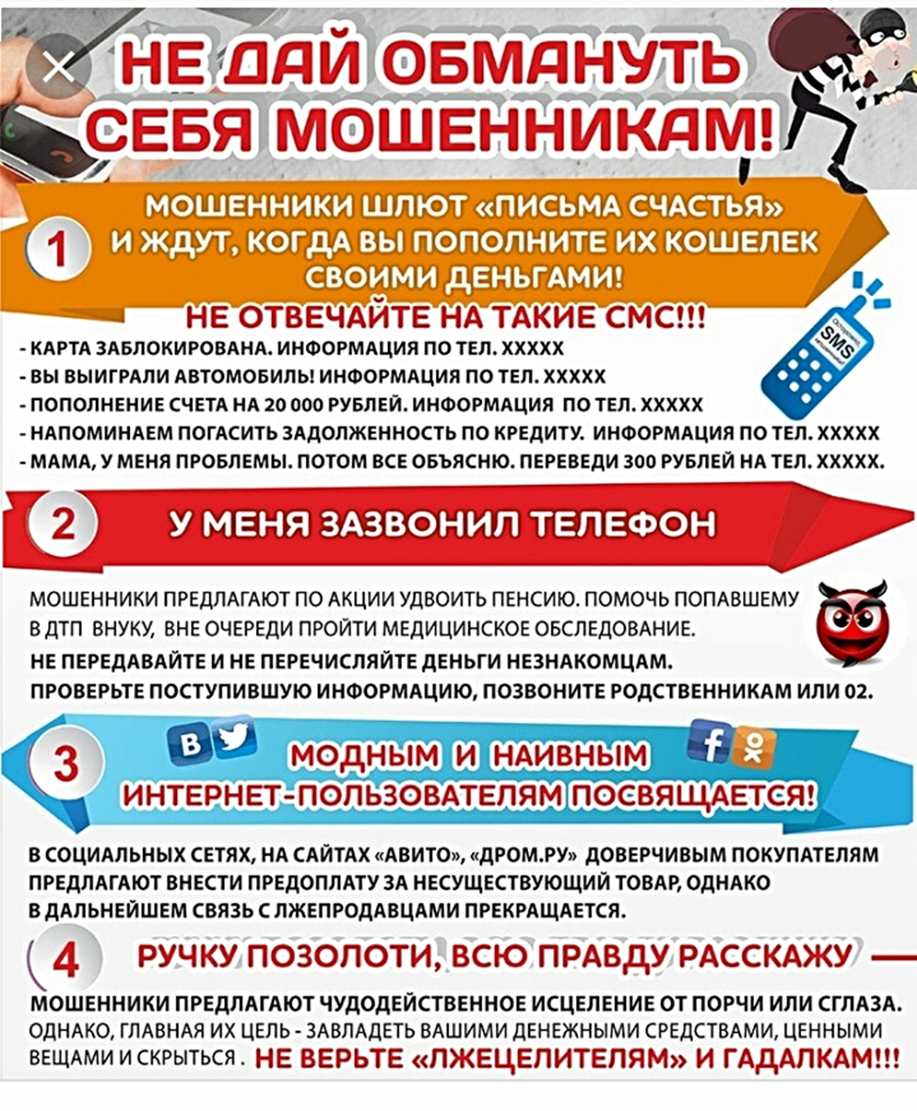
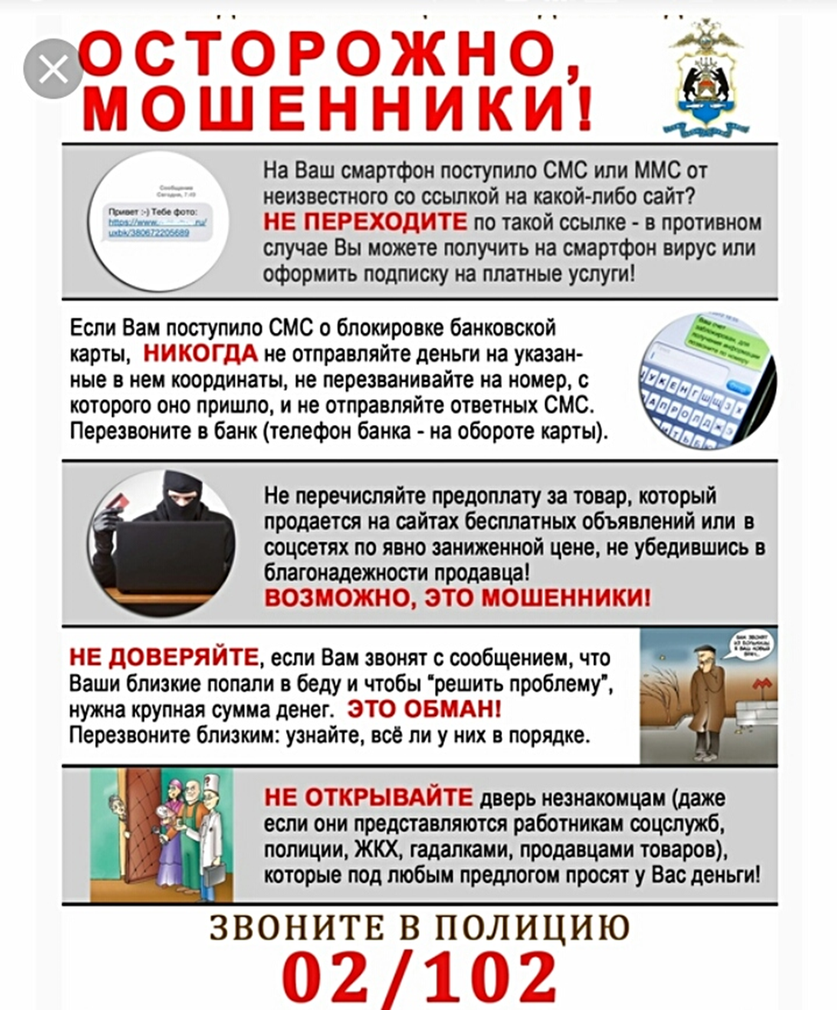

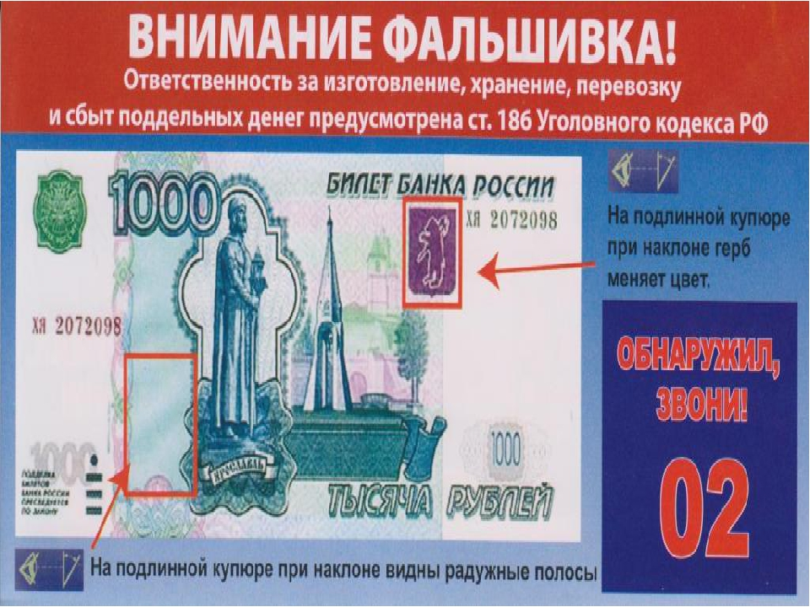

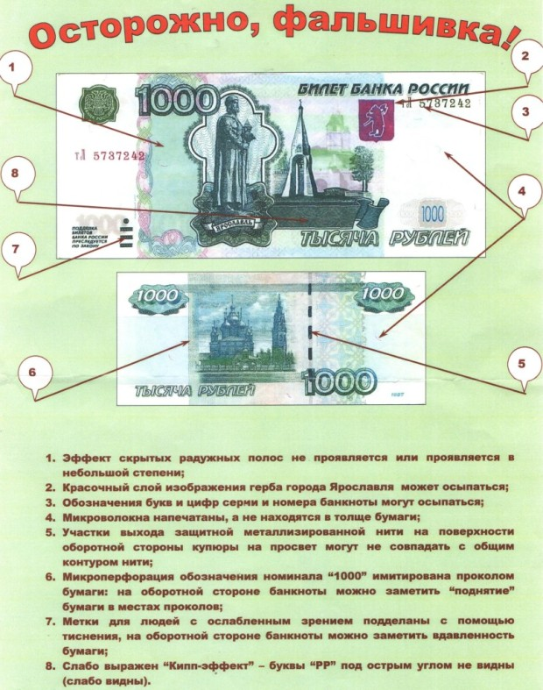

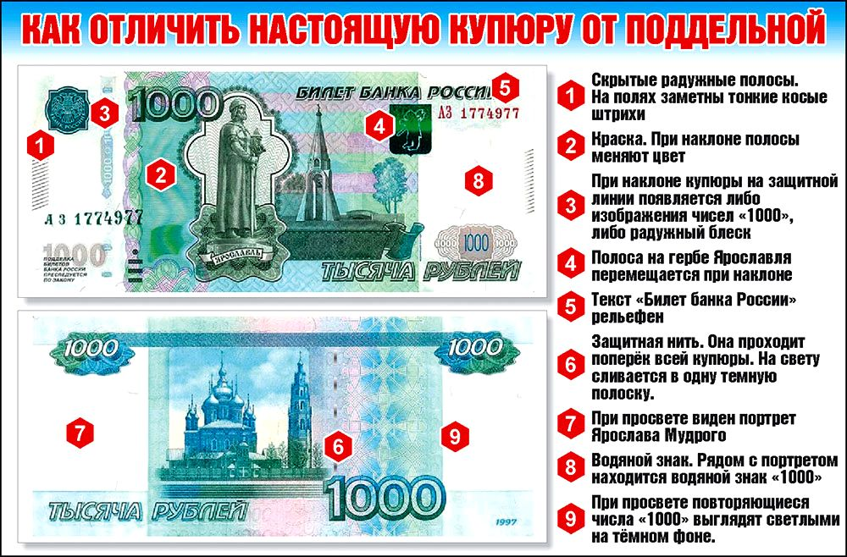

Статья 1

СТОП, МОШЕННИК!»
«Стоп, мошенник! Обман в социальных сетях»

В рамках проекта «Стоп, мошенник!» полицейские продолжают предостерегать граждан от различных махинаций, к которым прибегают кибер-мошенники.

Сейчас практически каждый человек имеет страничку в различных социальных сетях. Однако смекалка мошенников находит все новые комбинации для незаконного обогащения. Злоумышленники взламывают аккаунты пользователей социальных сетей, изучают переписки и стили общения человека со знакомыми. А затем производят рассылку друзьям потерпевшего с просьбой занять определенную сумму денег на один день. В любой из социальных сетей вам может прийти сообщение от знакомого, где он рассказывает драматичную историю, которая вызывает желание помочь (попал в ДТП, тяжело болен сам или родственник и т.д.). Как правило, информацию проверять не спешат, воздействуют на эмоции, пользователь верит, что нужна помощь и ее оказывает, пересылая деньги мошенникам.

Не дайте себя обмануть!

Способ разоблачения подобных махинаций – это проверка информации. Не поленитесь потратить время, чтобы совершить звонок знакомому, который обратился за помощью. Либо вы можете задать контрольный вопрос, который будет знать только этот человек.

Если вы столкнулись с подобными мошенническими схемами, незамедлительно обратитесь в полицию. Чем быстрее вы оповестите органы внутренних дел о совершенном в отношении вас преступлении, тем выше вероятность задержания подозреваемого по горячим следам.

ССЫЛКИ НА ВИДЕО РОЛИК

https://yadi.sk/i/LzQtTKeG4gnUcw (ссылка на яндекс диск)

http://media.mvd.ru/files/video/1843629 (ссылка на медиабанк МВД)

Статья 2

«Стоп, мошенник! Обман на сайтах по продаже товаров и услуг»

Сотрудники полиции призывают жителей Ростовской области быть бдительными!

В рамках проекта «Стоп, мошенник!» полицейские продолжают предостерегать граждан от различных махинаций, к которым прибегают кибер-мошенники.

Вы решили продать в интернете какую-то свою вещь, оставили объявление о продаже на специальном сайте и вам позвонил или написал покупатель. Он не хочет смотреть товар, а сразу желает внести предоплату и требует данные вашей карты, (защитный) трехзначный код безопасности, а также коды из смс, объясняя, что только так он сможет перевести деньги.

Будьте осторожны, это может быть мошенник!

Не дайте себя обмануть!

Никому не сообщайте данные вашей карты: пин код, верификационный код и коды из смс.

Если вы столкнулись с подобными мошенническими схемами, незамедлительно обратитесь в полицию.

Чем быстрее вы оповестите органы внутренних дел о совершенном в отношении вас преступлении, тем выше вероятность задержания подозреваемого по горячим следам.

ССЫЛКИ НА ВИДЕО РОЛИК

https://yadi.sk/i/C7saR8n2UswR4w (ссылка на яндекс диск)

http://media.mvd.ru/files/video/1896450 (ссылка на медиабанк МВД)

Статья 3

«Стоп, мошенник! Полиция предупреждает граждан: подставные (фишинговые) сайты – нажива для мошенников»

Сотрудники полиции призывают жителей Ростовской области быть бдительными!

В рамках проекта «Стоп, мошенник!» полицейские продолжают предостерегать граждан от различных махинаций, к которым прибегают кибер-мошенники.

Вам приходит электронное письмо якобы от имени банка, платежной системы или онлайн магазина. При переходе по ссылке вы попадаете на поддельный сайт компании, интерфейс которого внешне не отличим от настоящего сайта, где вас просят ввести свои персональные данные: серию и номер паспорта, данные карт и счетов, пароли для входа в платежные системы, аккаунты в социальных сетях, электронную почту.

При входе на «зеркальный сайт» введенными логином и паролем от личного кабинета могут воспользоваться мошенники, чтобы получить доступ на настоящий сайт банка и перевести деньги себе на счет.

Не дайте себя обмануть!

Будьте внимательны при переходе по ссылкам из писем, обращайте внимание на адресное имя сайта, оно может отличаться от официального всего лишь одним символом.

Не спешите вводить свои данные, помните банки и платежные системы никогда не присылают писем с просьбой предоставить свои данные.

Если вы столкнулись с подобными мошенническими схемами, незамедлительно обратитесь в полицию.

Чем быстрее вы оповестите органы внутренних дел о совершенном в отношении вас преступлении, тем выше вероятность задержания подозреваемого по горячим следам.

ССЫЛКИ НА ВИДЕО РОЛИК

https://yadi.sk/i/j768tCGarlpuXA (ссылка на яндекс диск)

http://media.mvd.ru/files/video/1896517 (ссылка на медиабанк МВД)

Уважаемые граждане!

Отдел МВД России по Багаевскому району приглашает желающих поступить на службу в органы внутренних дел!
Вакантные должности:
- Оперуполномоченные;
- участковые уполномоченные полиции;
- следователи;
- полицейские охранно-конвойной службы;
- полицейские – водители
В соответствии с «ФЕДЕРАЛЬНЫМ ЗАКОНОМ О СЛУЖБЕ В ОРГАНАХ ВНУТРЕННИХ ДЕЛ РОССИЙСКОЙ ФЕДЕРАЦИИ И ВНЕСЕНИИ ИЗМЕНЕНИЙ В ОТДЕЛЬНЫЕ ЗАКОНОДАТЕЛЬНЫЕ АКТЫ РОССИЙСКОЙ ФЕДЕРАЦИИ» № 342 от 30.11.2011 года принципами службы в органах внутренних дел являются:
1) единоначалие и субординация (подчиненность) на службе в органах внутренних дел;
2) обязательный профессиональный отбор при равном доступе граждан к службе в органах внутренних дел и создание возможностей для продвижения по службе независимо от пола, расы, национальности, происхождения, имущественного и должностного положения, места жительства, отношения к религии, убеждений, принадлежности к общественным объединениям, а также от других обстоятельств, не связанных с профессиональными и деловыми качествами сотрудника органов внутренних дел;
3) взаимосвязь ограничений, обязанностей, запретов, ответственности на службе в органах внутренних дел и социальных гарантий сотрудника органов внутренних дел (далее также - сотрудник).
Основные критерии отбора на службу в органы внутренних дел:
- возраст не старше 40 лет (на офицерские должности), не старше 35 (для лиц, претендующих на должности сержантского состава);
- гражданство РФ;
- наличие высшего, среднего специального образования либо среднего образования (11 классов);
- отсутствие судимостей и компрометирующей информации в отношении кандидата;
- пригодность по состоянию здоровья к службе в ОВД.
Этапы оформления кандидатов на службу в ОВД:
- Изучение личных, моральных и деловых качеств кандидата, условий проживания.
- Прохождение кандидатом военно-врачебной комиссии.
- Стажировка кандидата в предполагаемой должности.
- Рассмотрение кандидата на аттестационной комиссии.
- Направление на первоначальную подготовку.
Социальные гарантии и льготы, предоставляемые сотрудникам органов внутренних дел
- Заработная плата на первом году службы для сержантского состава от 18000 рублей, для офицеров — от 35 000 рублей в месяц.
- Сотрудникам органов внутренних дел, пользующимся жилыми помещениями по договору найма или поднайма, выплачивается денежная компенсация в установленных размерах.
- Сотрудники ОВД обеспечиваются бесплатным обмундированием, согласно нормам довольствия.
- очередной оплачиваемый отпуск в количестве 30-ти календарных дней (без учета воскресных и праздничных дней);
- бесплатное медицинское обслуживание в медицинских учреждениях МВД РФ;
- возможность бесплатного обучения в ВУЗах системы МВД РФ;
- общая выслуга срока службы, дающего право на получение пенсии, составляет 20 лет.
За более подробной информацией обращаться в группу по работе с личным составом Отдела МВД России по Багаевскому району.
Адрес: ст. Багаевская, ул. Трюта, 9.
Прием осуществляют: ежедневно с 9 до 18.00 (кроме субботы-воскресенья) каб. 14, тел. 8-863-57-32-7-39):

